

Huis appelbloesem

Stichting: Vrienden van Gezinshuis appelbloesem

Huis appelbloesem
Het gezinshuis van Martje en Heiko Schütz biedt uithuisgeplaatse kinderen een thuis binnen een bestaande familie.
We begeleiden jonge mensen op hun weg naar volwassenheid.
Ons doel is het deze kinderen een veilige jeugd te bieden.
In ons gezinshuis willen wij kinderen doelgericht begeleiden en daarmee een bijdrage leveren aan hun vaardigheden en krachten om naar een zelfbewuste levenshouding te groeien.

Doel van de stichting
De stichting steunt de kinderen in het gezinshuis in de vorm van een financiele bijdrage of een gift in natura zoals de inrichting van een kamer, een fiets, vakantiereizen, schoolspullen, bijdrage van een sportclub of theaterschool enz.
Een bewijs van donatie is naar wens mogelijk.

Steun onze stichting

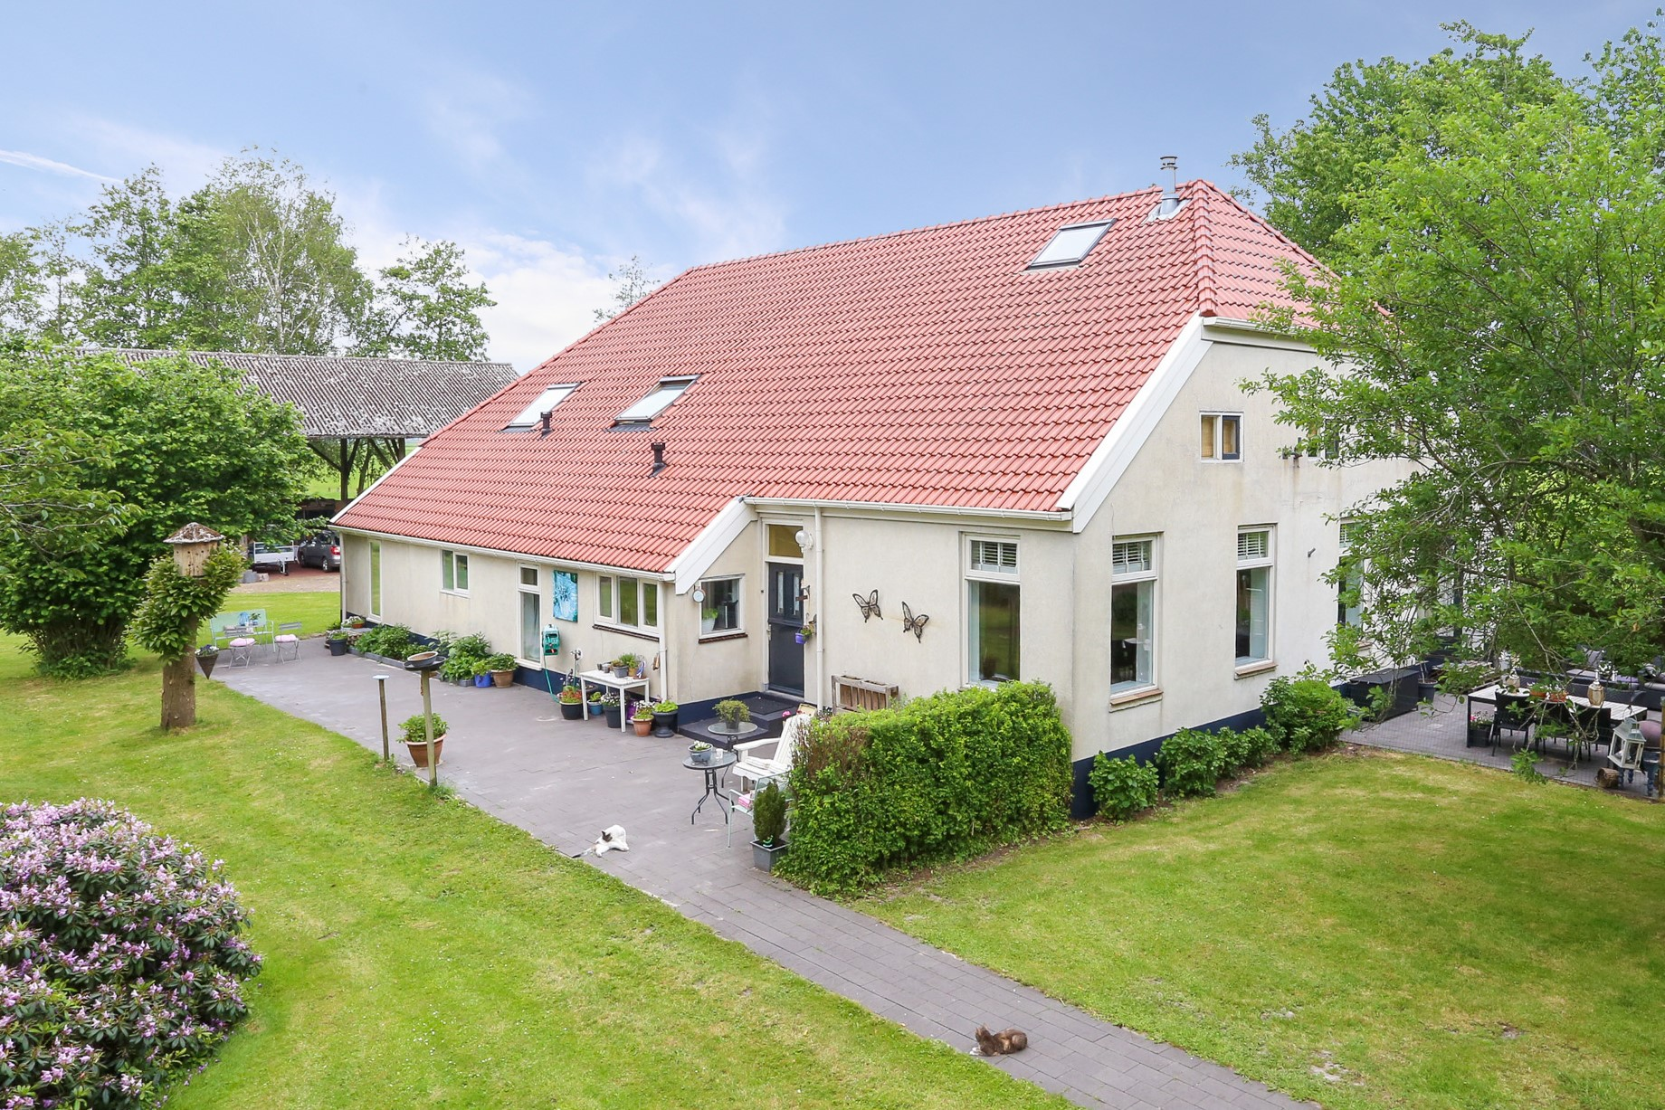

Huis appelbloesem
Martje en Heiko Schütz
Gasselterboerveenschemond 13
9515 PN Gasselternijveenschemond

Tel.nr. +49(0)151 2300 1511
heikoundmartjeschuetz@gmail.com

www.huis-appelbloesem.nl

IBAN: NL18 RABO 0342 2298 93

